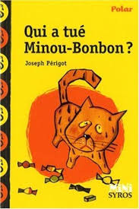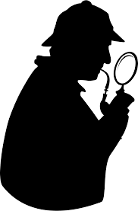

**Qui a tué Minou-Bonbon ? (Joseph Périgot)**

**- Découverte -**

**1/ Complète la carte d’identité du livre en t’appuyant sur la première et la quatrième de couverture :**

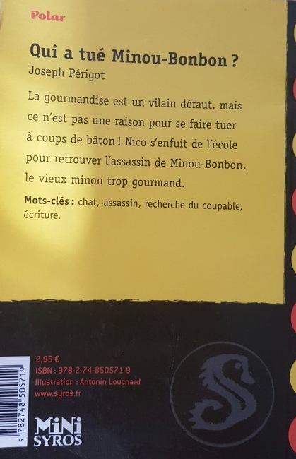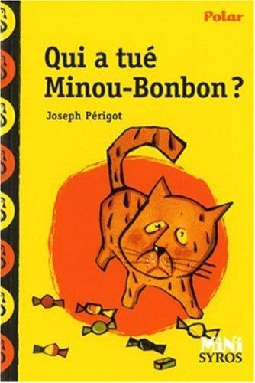

**¤ Titre :** Qui a tué Minou-Bonbon ?

**¤ Auteur :** Joseph Périgot

**¤ Illustrateur :** Antonin Louchard

**¤ Editeur :** Syros

**¤ Collection :** Mini Syros

**¤ Genre :** Polar

**2/ Réponds aux questions suivantes :**

● Qu’observes-tu sur la première de couverture ?

On voit un chat avec plusieurs bonbons par terre.

● Sur l’image, le personnage a plutôt l’air :

triste

effrayé

heureux

étonné

● D’après toi, pourquoi y a-t-il une tâche derrière le personnage ?

Cette tâche peut faire penser à du sang, il va arriver quelque chose au chat.

● En t’appuyant sur le résumé, peux-tu dire qui est Minou Bonbon ?

Minou Bonbon est un vieux chat.

● Peux-tu deviner pourquoi on le surnomme comme cela ?

On le surnomme comme cela car c’est un chat très gourmand, il doit aimer les sucreries.

● Que va-t-il arriver à Minou Bonbon ?

Il va se faire tuer à coups de bâtons.

● Recopie les mots qui appartiennent au champ lexical du roman policier.

tuer, assassin